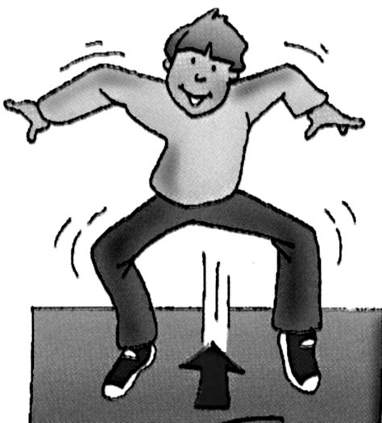 | SALTAR  el lunes pasado salté toda la tarde  hoy salto porque estoy muy contento  mañana saltaré hasta que me canse  estoy saltando en la calle
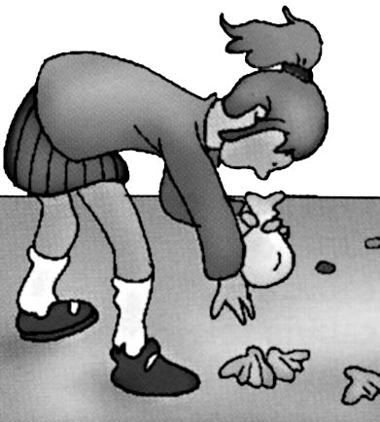 | RECOGER  recogí muchos papeles en mi calle  yo no recojo los pelados de la fruta  recogeré todas las hojas del parque  está recogiendo los papeles
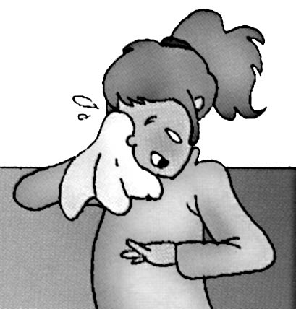 | LLORAR  lloré mucho el día de mi boda  siempre lloro cuando veo películas  no lloraré porque me da vergüenza  está llorando porque no tiene amigos
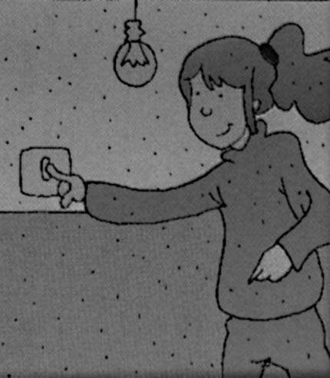 | APAGAR  apagué la luz para ir a dormir  yo no apago la luz de mi habitación  apagaré la lámpara de mi hermana
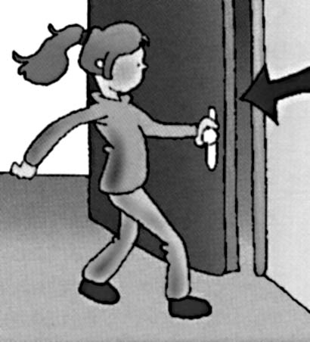 | ABRIR  abrí la puerta para salir a la calle  yo no abro porque entra mucho frío  abriré si llamas al timbre de mi casa  está abriendo la puerta

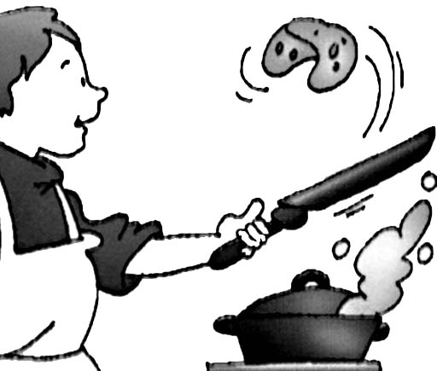 |  | COCINAR  el domingo cociné toda la mañana  yo cocino para toda mi familia  cocinaré un pollo para la fiesta  está cocinando una tortilla
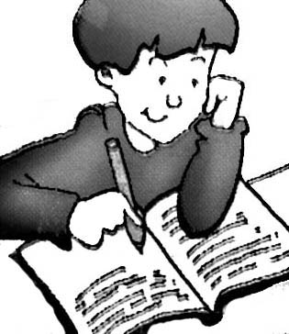 |  | ESCRIBIR  ayer escribí una carta a mi padre  escribo con el lápiz de colores  escribiré tu dirección en un papel  está escribiendo en el cuaderno
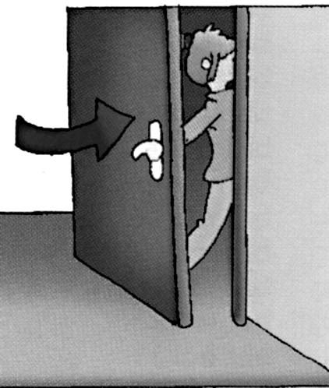 |  | CERRAR  cerré la puerta de tu casa con llave  siempre cierro la ventana de mi casa  cerraré las puertas del garaje
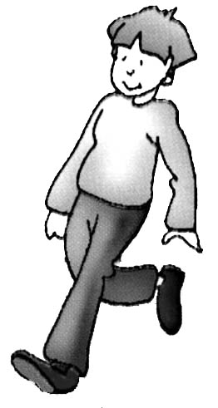 |  | CAMINAR  caminé dos horas para ir a verte  hoy camino muy rápido  caminaré por la calle con cuidado  está caminando por la acera
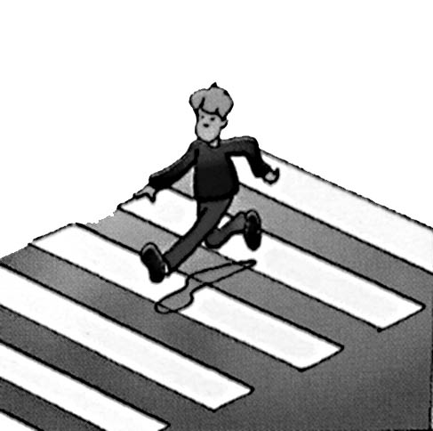 |  | CRUZAR  crucé el semáforo en verde  cruzo la calle en este momento  cruzaré despacio porque hay nieve  está cruzando por el paso de peatones
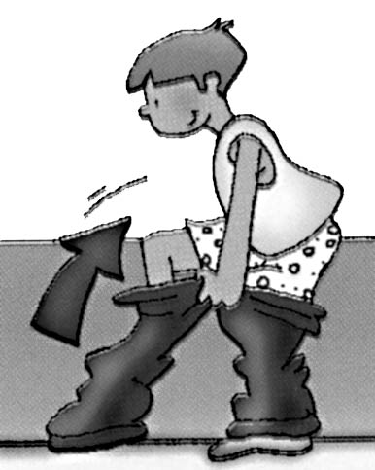 | VESTIR  ayer me vestí muy rápido  yo me visto con pantalón y camisa  mañana me vestiré muy elegante  se está vistiendo para ir a la escuela
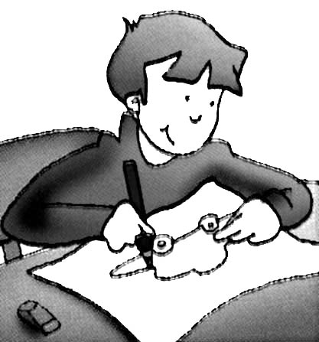 | DIBUJAR  dibujé un coche para mi amiga  ahora dibujo con un lápiz nuevo  el domingo dibujaré todo el día  estoy dibujando un coche
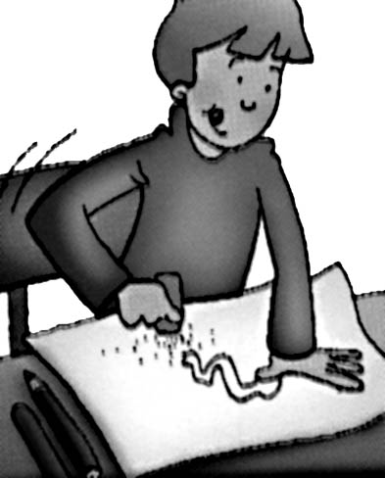 | BORRAR  He borrado el dibujo porque no me gusta  borré los dibujos con mi goma  borro todo lo que está mal escrito  mañana borraré las manchas
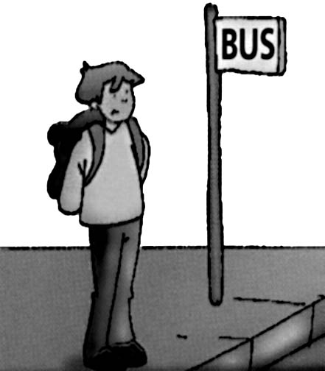 | ESPERAR  He esperado al autobús durante media hora  ayer esperé el autobús pero no llegó  espero la llegada del tren de las 3  mañana te esperaré hasta las ocho  está esperando el autobús

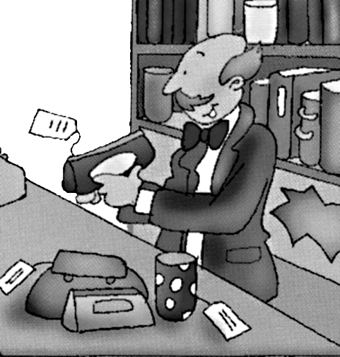 | VENDER  He vendido un bolso  vendí un cinturón y una pulsera  vendo mi coche muy barato  el año que viene me venderé la casa
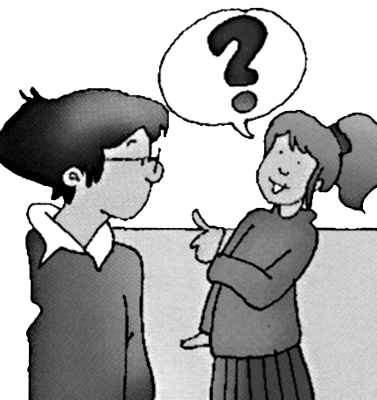 | PREGUNTAR  He preguntado a mi amigo  pregunté a un chico con gafas  yo pregunto cuando me hace falta  preguntaré la hora a mi amiga
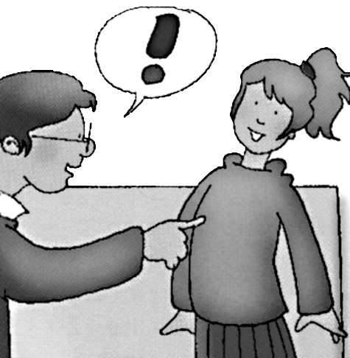 | RESPONDER  He respondido muy rápido  yo respondí muy amablemente  yo respondo a mi maestra  responderé cuando me pregunten
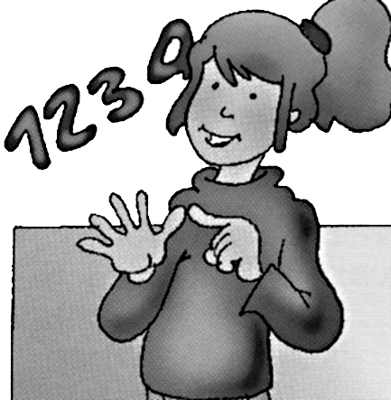 | CONTAR  He contado mi dinero  conté ocho clases de patatas  cuento con la ayuda de mis dedos  contaré hasta cien de cinco en cinco
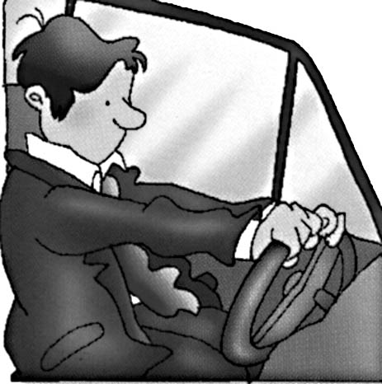 |  | CONDUCIR  He conducido muy bien  conduje toda la noche sin parar  yo conduzco con mucho cuidado  conduciré tu camión hasta la obra
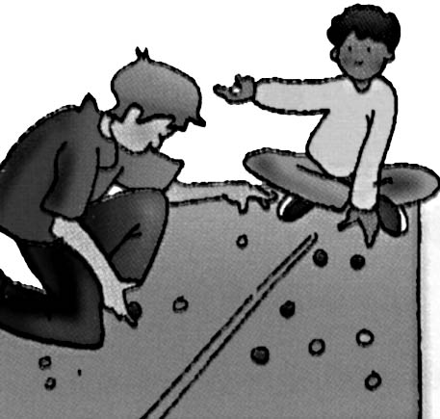 | JUGAR  He jugado toda la tarde  jugué toda la mañana con mi amigo  hoy no juego porque estoy cansado  a las ocho y media jugaré contigo
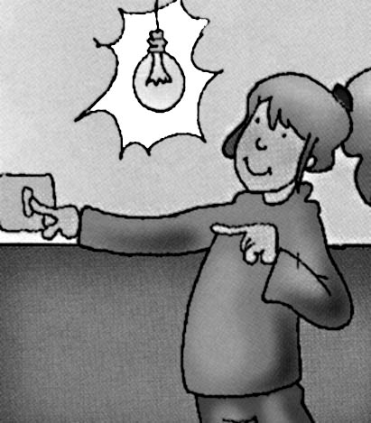 | ENCENDER  He encendido la luz  encendí la luz de tu lámpara  enciendo la luz porque no veo nada  después encenderé la luz de tu casa
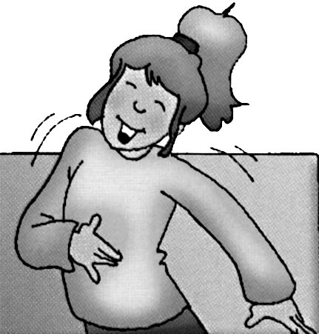 | REIR  Se ha reído mucho  me reí mucho con tus chistes  hoy me río más que hace unos días  mañana me reiré de tus bromas
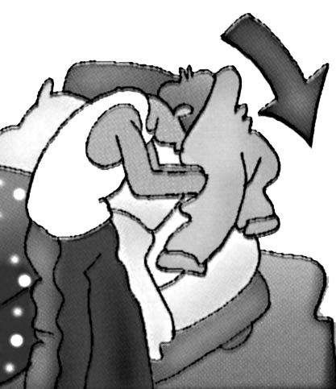 | DESVESTIR  me desvestí cuando llegué a casa  yo me desvisto sin ayuda  me desvestiré para darme una ducha
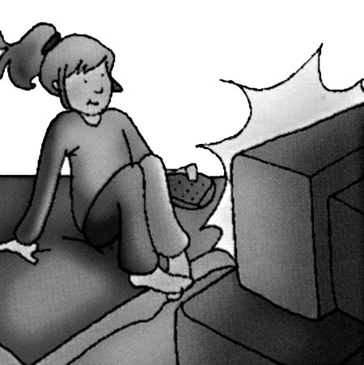 | VER  He visto una película en la tele  ayer vi en la televisión una película  veo la calle desde mi ventana  veré a mis amigas en la escuela

